满天星班观察日志
日期 2025年 3 月 19 日
今日一日活动
宝宝 |  | 生活活动 |  |  |  |  | 其他活动
姓名 | 入园情绪 | 上午点心 | 午餐 | 午睡 | 下午点心 | 大便
王思瑞 | 好 | 鲜牛奶 √  自选饼干 √ | 玉米麦片饭√（一半）  排骨炖鲍鱼√  干锅包菜√  金花菜蛋花汤√ | 12：40前入睡。 | 红薯汤√  蓝莓√  羊角蜜√ | 无 | 上午：  一、晨间游戏活动  宝宝们入园后进行了自主游戏，游戏活动有娃娃家（小厨房）、室内滑滑梯、桌面游戏（益智玩具、美工玩具）、图书区。  二、音乐游戏《做果汁》、《棒棒糖》；手指游戏《小手变变变》。  三、户外活动  （一）逛逛幼儿园  今天宝宝们一起逛了逛我们的幼儿园，还来到了小菜地，菜地的香菜长得太好啦！老师剪了很多香菜带回来，一会儿我们要认识香菜、择香菜，放学带回家放进汤里面调味！  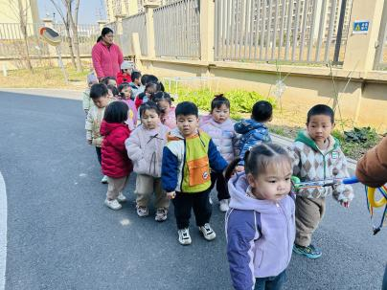  四、学习活动  （一）认识香菜、择香菜  宝宝们通过看一看、摸一摸、闻一闻了解了香菜的一些基本特征，还学习了怎么择香菜，我们要把黄黄的叶子摘掉。  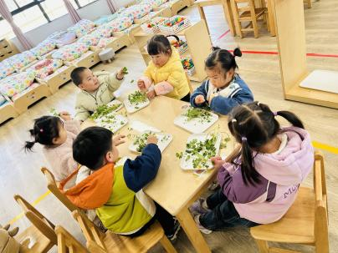  - 绘本共读《我们可以做朋友吗》  宝宝们跟老师一起共读了乐乐趣小考拉爱上幼儿园系列的《我们可以做朋友吗》这本书，书中的小考拉给孩子们提供了一个“交朋友”的模范样本。他经历了与同学们之间从陌生到认识，再到被接纳、被喜欢的过程，最后交到了好朋友。  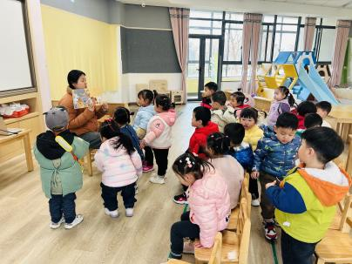  - 餐后活动  午餐后宝宝们来到萌宠乐园给咕咕鸡们喂白菜啦！  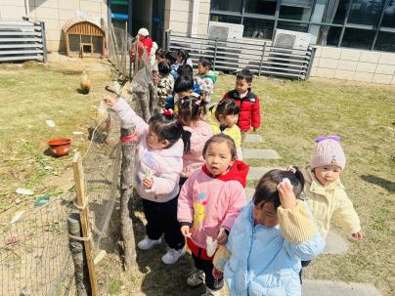  下午：  - 学习活动  （一）音乐游戏《身体音阶歌》。  宝宝们学习了一首新的音乐游戏《身体音阶歌》，通过这个音乐律动进一步认识自己的身体部位，随着音乐动起来。  二、延时班活动  今天延时班时间，宝宝们在沙池玩了游戏。  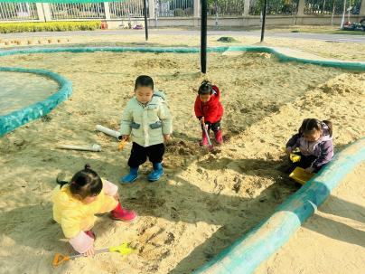
吴璧岑 | 入园时有一点情绪，后面偶尔会想妈妈。 | 鲜牛奶 √  自选饼干 √ | 玉米麦片饭√（一半）  排骨炖鲍鱼√  干锅包菜×  金花菜蛋花汤√ | 12：40前入睡。 | 红薯汤√  蓝莓√  羊角蜜√ | 无
陈锦瑜 | 好 | 鲜牛奶 √  自选饼干 √ | 玉米麦片饭√（一半）  排骨炖鲍鱼√  干锅包菜√  金花菜蛋花汤√ | 12：40前入睡。 | 红薯汤√  蓝莓√  羊角蜜√ | 无
付轩珞 | 好 | 鲜牛奶 √  自选饼干 √ | 玉米麦片饭√  排骨炖鲍鱼√  干锅包菜×  金花菜蛋花汤√ | 12：40前入睡。 | 红薯汤√  蓝莓√  羊角蜜√ | 无
张茉洵 | 好 | 鲜牛奶 √  自选饼干 √ | 玉米麦片饭√  排骨炖鲍鱼√  干锅包菜√  金花菜蛋花汤√ | 12：40前入睡。 | 红薯汤√  蓝莓√  羊角蜜√ | 无
吴心诺 | 好 | 鲜牛奶 √  自选饼干 √ | 玉米麦片饭√  排骨炖鲍鱼√  干锅包菜√  金花菜蛋花汤√ | 12：40前入睡。 | 红薯汤√  蓝莓√  羊角蜜√ | 无
马欣雨 | 好 | 鲜牛奶 √  自选饼干 √ | 玉米麦片饭√（一半）  排骨炖鲍鱼√  干锅包菜√  金花菜蛋花汤√ | 12：40前入睡。 | 红薯汤√  蓝莓√  羊角蜜√ | 无
陶悦 | 好 | 鲜牛奶 √  自选饼干 √ | 玉米麦片饭√（一半）  排骨炖鲍鱼√  干锅包菜√  金花菜蛋花汤√ | 12：40前入睡。 | 红薯汤√  蓝莓√  羊角蜜√ | 无
包星允 | 好 | 鲜牛奶 √  自选饼干 √ | 玉米麦片饭√  排骨炖鲍鱼√  干锅包菜√  金花菜蛋花汤√ | 12：50左右入睡。 | 红薯汤√  蓝莓√  羊角蜜√ | 无
位知新 | 好 | 鲜牛奶 √  自选饼干 √ | 玉米麦片饭√  排骨炖鲍鱼√  干锅包菜√（一半）  金花菜蛋花汤√ | 12：40前入睡。 | 红薯汤√  蓝莓√  羊角蜜√ | 无
孙煦深 | 好 | 鲜牛奶 √  自选饼干 √ | 玉米麦片饭√  排骨炖鲍鱼√（一半）  干锅包菜×  金花菜蛋花汤√ | 13：00左右入睡。 | 红薯汤√  蓝莓√  羊角蜜√ | 无
徐锦晔 | 好 | 鲜牛奶 √  自选饼干 √ | 玉米麦片饭√  排骨炖鲍鱼√（一半）  干锅包菜×  金花菜蛋花汤√ | 未入睡。 | 红薯汤√  蓝莓√  羊角蜜× | 无
石安饶 | 好 | 鲜牛奶 √  自选饼干 √ | 玉米麦片饭√  排骨炖鲍鱼√  干锅包菜√（一半）  金花菜蛋花汤√ | 12：40前入睡。 | 红薯汤√  蓝莓√  羊角蜜√ | 无
张羿琛 | 入园时有一些情绪。 | 鲜牛奶 √  自选饼干 √ | 玉米麦片饭√  排骨炖鲍鱼√  干锅包菜×  金花菜蛋花汤√ | 12：40前入睡。 | 红薯汤√  蓝莓√  羊角蜜√ | 无
毛跃 | 好 | 鲜牛奶 √  自选饼干 √ | 玉米麦片饭√  排骨炖鲍鱼√  干锅包菜√（一半）  金花菜蛋花汤√ | 12：40前入睡。 | 红薯汤√  蓝莓√  羊角蜜√ | 无
邹子沐 | 好 | 鲜牛奶 √  自选饼干 √ | 玉米麦片饭√  排骨炖鲍鱼√  干锅包菜√（一半）  金花菜蛋花汤√ | 12：40前入睡。 | 红薯汤√  蓝莓√  羊角蜜√ | 无
陈阳 | 好 | 鲜牛奶 √  自选饼干 √ | 玉米麦片饭√  排骨炖鲍鱼√  干锅包菜√（一半）  金花菜蛋花汤√ | 12：40前入睡。 | 红薯汤√  蓝莓√  羊角蜜√ | 无
魏浩炎 | 好 | 鲜牛奶 √  自选饼干 √ | 玉米麦片饭√  排骨炖鲍鱼√  干锅包菜√  金花菜蛋花汤√ | 12：40前入睡。 | 红薯汤√  蓝莓√  羊角蜜√ | 无
李若涵 | 好 | 鲜牛奶 √  自选饼干 √ | 玉米麦片饭√  排骨炖鲍鱼√  干锅包菜√  金花菜蛋花汤√ | 12：40前入睡。 | 红薯汤√  蓝莓√  羊角蜜√ | 无
肖柠舟 | 好 | 鲜牛奶 √  自选饼干 √（少量） | 玉米麦片饭√（一半）  排骨炖鲍鱼√  干锅包菜√  金花菜蛋花汤√ | 13：20左右入睡。 | 红薯汤×  蓝莓√  羊角蜜× | 无
周昕妤 | 好 | 鲜牛奶 √  自选饼干 √ | 玉米麦片饭√（一半）  排骨炖鲍鱼√  干锅包菜√（一半）  金花菜蛋花汤√ | 12：40前入睡。 | 红薯汤√  蓝莓√  羊角蜜√ | 无

